温馨提示：
此题库为Word版，请按住Ctrl,滑动鼠标滚轴，调节合适的观看比例，关闭Word文档返回原板块。
考点23 物质结构与性质（选修3)
一、选择题
1.(2015·安徽高考·7)碳酸亚乙烯酯是锂离子电池低温电解液的重要添加剂,其结构如下图。下列有关该物质的说法正确的是 ( )
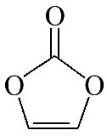
A.分子式为C₃H₂O₃
B.分子中含6个σ键
C.分子中只有极性键
D.8.6 g该物质完全燃烧得到6.72 L CO₂
【解题指南】解答本题时应注意以下两点:
(1)极性键是不同种原子间形成的共价键,非极性键是同种原子间形成的共价键;
(2)σ键是电子云头对头重叠,π键是电子云肩并肩重叠。
【解析】选A。根据该物质的结构知其分子式为C₃H₂O₃,A正确;碳碳双键或碳氧双键均含1个σ键和1个π键,单键全部是σ键,该物质含1个CO键、1个CC键、4个C—O键,2个C—H键,共8个σ键,B错误;同种原子形成的共价键是非极性键,即CC键是非极性键,C错误;由于没有给出气体所处的外界条件,不能求算CO₂的体积,D错误。
【误区提醒】涉及气体体积的计算,一定要看外界条件,若没有给出外界条件则无法根据物质的量或质量求算气体的体积。
2.(2015·四川高考·5)设N_{A}为阿伏加德罗常数的值,下列说法正确的是 ( )
A.2.0 gO与D₂O的混合物中所含中子数为N_{A}
B.常温常压下4.4 g乙醛所含σ键数目为0.7N_{A}
C.标准状况下,5.6 L CO₂与足量Na₂O₂反应转移的电子数为0.5N_{A}
D.50 mL 12 mol·L⁻¹盐酸与足量MnO₂共热,转移的电子数为0.3N_{A}
【解题指南】解答本题时应注意以下两点:
(1)氧化还原反应中转移电子的物质的量是指失去电子或者得到电子的物质的量;
(2)根据两原子间化学键的数目可以判断化学键的类型。
【解析】选A。A选项中,O与D₂O的相对分子质量均为20,中子数均为10,因此2.0 g该混合物中所含中子数为N_{A};B选项中,1个乙醛分子中存在的4个C—H键、1个C—C键是σ键,而CO键中的1个键是σ键,另一个键是π键,所以4.4 g乙醛即0.1 mol的乙醛中应含有0.6 mol的σ键,即σ键个数为0.6N_{A};C选项中,CO₂与Na₂O₂发生如下反应:2Na₂O₂+2CO₂2Na₂CO₃+O₂↑,标准状况下5.6 L即0.25 mol CO₂应转移0.25 mol电子,即转移电子数为0.25N_{A};D选项中,随着反应
进行,盐酸的浓度下降,当达到一定的程度便不再反应,故转移的电子数无法达
到0.3N_{A}。
二、非选择题
3.(2015·四川高考·8)X、Z、Q、R、T、U分别代表原子序数依次增大的短周期元素。X和R属同族元素;Z和U位于第ⅦA族;X和Z可形成化合物XZ₄;Q基态原子的s轨道和p轨道的电子总数相等;T的一种单质在空气中能够自燃。
请回答下列问题:
(1)R基态原子的电子排布式是 。
(2)利用价层电子对互斥理论判断TU₃的立体构型是 。
(3)X所在周期元素最高价氧化物对应的水化物中,酸性最强的是 (填化学式);Z和U的氢化物中沸点较高的是 (填化学式);Q、R、U的单质形成的晶体,熔点由高到低的排列顺序是 (填化学式)。
(4)CuSO₄溶液能用作T₄中毒的解毒剂,反应可生成T的最高价含氧酸和铜,该反应的化学方程式是 。
【解题指南】解答本题时应注意以下两点:
(1)短周期元素是指前三周期元素;
(2)可以通过求算价电子数目进而判断物质的立体构型。
【解析】T的一种单质在空气中能自燃,为磷元素;Z和U为短周期元素且为卤族元素,原子序数又依次增大,因此分别为F和Cl;Q元素的原子序数大于9,且基态原子的s轨道电子和p轨道电子总数相等,其电子排布式为1s²2s²2p⁶3s²,即为镁元素;X与Z形成的化合物中Z为-1价,则X为+4价,X为碳元素,X和R属同族元素,则R为硅元素。
(1)可写出电子排布式为1s²2s²2p⁶3s²3p²。
(2)已知TU₃为PCl₃,算出其杂化轨道数目为4,VSEPR模型为四面体结构,又因磷原子有一对孤电子对,所以其立体构型为三角锥形。
(3)X元素所在的第2周期由左到右元素非金属性增强,可得到酸性最强的是HNO₃;HF中由于含有氢键,其沸点高于HCl;各晶体熔点比较的一般规律为原子晶体>金属晶体>分子晶体,可得出Si>Mg>Cl₂。
(4)根据题干中所给信息,硫酸铜与白磷反应生成磷酸和铜:P₄+10CuSO₄+16H₂O10Cu+4H₃PO₄+10H₂SO₄。
答案:(1)1s²2s²2p⁶3s²3p²
(2)三角锥形
(3)①HNO₃ ②HF ③Si、Mg、Cl₂
(4)P₄+10CuSO₄+16H₂O10Cu+4H₃PO₄+10H₂SO₄
【误区提醒】本题在进行元素推断时容易将Q推断成氧元素,原题中说“Q基态原子的s轨道和p轨道的电子总数相等”,但是前提条件是六种元素原子序数递增,而Z元素为F,所以该元素的原子序数应该大于9,这种元素为镁元素。
4.(2015·安徽高考·25)C、N、O、Al、Si、Cu是常见的六种元素。
(1)Si位于元素周期表第 周期第 族。
(2)N的基态原子核外电子排布式为 ;
Cu的基态原子最外层有 个电子。
(3)用“>”或“<”填空:
原子半径 | 电负性 | 熔点 | 沸点
Al Si | N O | 金刚石 晶体硅 | CH₄ SiH₄
(4)常温下,将除去表面氧化膜的Al、Cu片插入浓HNO₃中组成原电池(图1),测得原电池的电流强度(I)随时间(t)的变化如图2所示,反应过程中有红棕色气体产生。
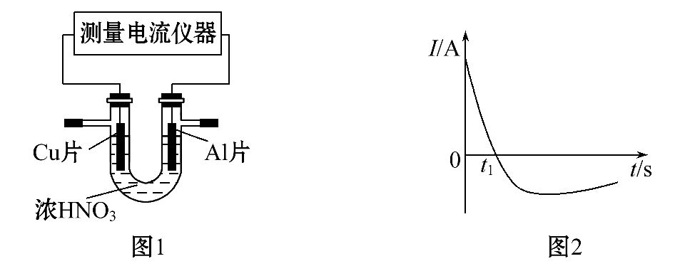
0～t₁时,原电池的负极是Al片,此时,正极的电极反应式是 ,溶液中的H⁺向 极移动,t₁时,原电池中电子流动方向发生改变,其原因是 。
【解题指南】解答本题时应注意以下3点:
(1)电子层数=周期序数,主族元素的最高正价=最外层电子数=主族序数;
(2)原电池的正极发生还原反应,阳离子移向正极,电子由负极通过导线流向正极;
(3)原子晶体的共价键键长与晶体熔沸点有关,键长短,熔沸点高。
【解析】(1)Si是14号元素,有3层电子,位于元素周期表的第3周期ⅣA族。
(2)N的核电荷数为7,其基态原子的核外电子排布式为1s²2s²2p³,Cu的4s轨道有1个电子。
(3)同周期由左向右元素原子半径逐渐减小,即原子半径Al>Si;同周期元素的电负性由左向右逐渐增大,则电负性:N<O;C—C键的键长比Si—Si键短,则C—C键比Si—Si键牢固,金刚石的熔点大于硅;组成与结构相似的物质,相对分子质量大的分子间作用力大,沸点高,即CH₄<SiH₄。
(4)原电池的正极是硝酸发生还原反应:2H⁺+N+e⁻NO₂↑+H₂O,原电池中的阳离子移向正极。t₁时电子流动方向发生改变,则原电池的正、负极发生改变,原因是铝表面生成了氧化膜而不再参加反应,此时铜作负极。
答案:(1)3 ⅣA
(2)1s²2s²2p³ 1
(3)> < > <
(4)2H⁺+N+e⁻NO₂↑+H₂O 正 铝在浓硝酸中发生钝化,表面生成了氧化膜阻止了Al的进一步反应
5.(2015·福建高考·31)《物质结构与性质》科学家正在研究温室气体CH₄和CO₂的转化和利用。
(1)CH₄和CO₂所含的三种元素电负性从小到大的顺序为 。
(2)下列关于CH₄和CO₂的说法正确的是 (填序号)。
a.固态CO₂属于分子晶体
b.CH₄分子中含有极性共价键,是极性分子
c.因为碳氢键键能小于碳氧键,所以CH₄熔点低于CO₂
d.CH₄和CO₂分子中碳原子的杂化类型分别是sp³和sp
(3)在Ni基催化剂作用下,CH₄和CO₂反应可获得化工原料CO和H₂。
①基态Ni原子的电子排布式为 ,
该元素位于元素周期表中的第 族。
②Ni能与CO形成正四面体形的配合物Ni(CO)₄,1 mol Ni(CO)₄中含有
molσ键。
(4)一定条件下,CH₄、CO₂都能与H₂O形成笼状结构(如下图所示)的水合物晶体,其相关参数见下表。CH₄与H₂O形成的水合物晶体俗称“可燃冰”。
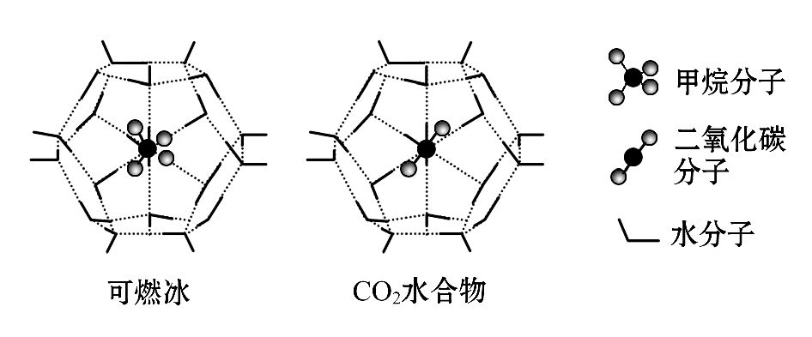
参数  分子 | 分子直径/nm | 分子与H₂O的  结合能E/kJ·mol⁻¹
CH₄ | 0.436 | 16.40
CO₂ | 0.512 | 29.91
①“可燃冰”中分子间存在的2种作用力是 。
②为开采深海海底的“可燃冰”,有科学家提出用CO₂置换CH₄的设想。已知上图中笼状结构的空腔直径为0.586 nm,根据上述图表,从物质结构及性质的角度分析,该设想的依据是 。
【解题指南】解答本题时应注意以下两点:
(1)原子、分子和晶体结构与性质的关系的理解与应用;
(2)配位键、分子间作用力的理解与应用。
【解析】(1)元素的非金属性越强,其电负性就越大。在CH₄和CO₂所含的H、C、O三种元素中,元素的非金属性由强到弱的顺序是O>C>H,所以元素的电负性从小到大的顺序为H<C<O。
(2)a项,固态CO₂是由CO₂分子通过分子间作用力结合形成的分子晶体,正确。b项,在CH₄分子中含有C—H极性共价键,由于该分子中各个共价键空间排列对称,是正四面体形的分子,所以该分子是非极性分子,错误。c项,CH₄和CO₂都是由分子构成的分子晶体,分子之间通过分子间作用力结合,分子间作用力越强,物质的熔、沸点就越高,与分子内的化学键的强弱无关,错误。d项,CH₄分子中碳原子形成的都是σ键,碳原子的杂化类型是sp³杂化,而CO₂分子中碳原子与两个氧原子分别形成了两个共价键,一个σ键,一个π键,碳原子的杂化类型是sp杂化,正确。故答案选a、d。
(3)①28号元素Ni的基态原子的电子排布式为1s²2s²2p⁶3s²3p⁶3d⁸4s²或[Ar]3d⁸4s²,该元素位于元素周期表的第4周期第Ⅷ族。
②Ni能与CO形成正四面体形的配合物Ni(CO)₄,在每个配位体中含有一个σ键,在每个配位体与中心原子之间形成一个σ键,所以1 mol Ni(CO)₄中含有8 molσ键。
(4)①“可燃冰”中分子间存在的2种作用力是分子间作用力和氢键,分子间作用力也叫范德华力。②根据表格数据可知,笼状空腔的直径是0.586 nm,而CO₂分子的直径是0.512 nm,笼状空腔直径大于CO₂分子的直径,而且CO₂与水分子之间的结合能大于CH₄,因此可以实现用CO₂置换CH₄的设想。
答案:(1)H、C、O (2)a、d
(3)①1s²2s²2p⁶3s²3p⁶3d⁸4s²或[Ar]3d⁸4s² Ⅷ ②8
(4)①氢键、范德华力
②CO₂的分子直径小于笼状空腔直径,且与H₂O的结合能大于CH₄
【误区提醒】
①容易根据Ni的电子排布式[Ar]3d⁸4s²判断其位于ⅡA或ⅡB族,Ni最后填充的电子在3d轨道上;
②认为Ni(CO)₄中σ键只有C和O之间,容易忽视Ni和CO之间的配位键。
6.(2015·全国卷Ⅰ·37)[化学——选修3:物质结构与性质]
碳及其化合物广泛存在于自然界中。回答下列问题:
(1)处于一定空间运动状态的电子在原子核外出现的概率密度分布可用 形象化描述。在基态¹⁴C原子中,核外存在 对自旋相反的电子。
(2)碳在形成化合物时,其键型以共价键为主,原因是 。
(3)CS₂分子中,共价键的类型有 ,C原子的杂化轨道类型是 ,写出两个与CS₂具有相同空间构型和键合形式的分子或离子 。
(4)CO能与金属Fe形成Fe(CO)₅,该化合物的熔点为253 K,沸点为376 K,其固体属于 晶体。
(5)碳有多种同素异形体,其中石墨烯与金刚石的晶体结构如图所示:
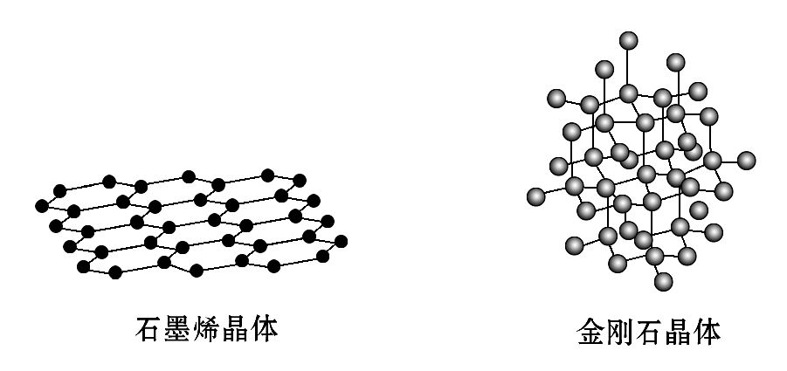
①在石墨烯晶体中,每个C原子连接 个六元环,每个六元环占有 个C原子。
②在金刚石晶体中,C原子所连接的最小环也为六元环,每个C原子连接 个六元环,六元环中最多有 个C原子在同一平面。
【解题指南】解答本题要注意以下两点:
(1)记住共价键类型和原子的常见杂化方式;
(2)区别石墨和金刚石的结构和性质。
【解析】(1)电子云是处于一定空间运动状态的电子在原子核外出现的概率密度分布的形象化描述;碳原子的核外有6个电子,电子排布式为1s²2s²2p²,其中1s、2s上2对电子的自旋方向相反,而2p轨道的电子自旋方向相同;
(2)在原子结构中,最外层电子小于4个的原子易失去电子,而碳原子的最外层是4个电子,且碳原子的半径较小,难以通过得或失电子达到稳定结构,所以通过共用电子对的方式,即形成共价键来达到稳定结构;
(3)CS₂分子中,C与S原子形成双键,每个双键都是含有1个σ键和1个π键,分子空间构型为直线形,则含有的共价键类型为σ键和π键;C原子的最外层形成2个σ键,无孤电子对,所以为sp杂化;O与S同主族,所以与CS₂具有相同空间构型和键合形式的分子为CO₂;与二氧化碳互为等电子体的离子有SCN⁻,所以SCN⁻的空间构型和键合方式与CS₂相同;
(4)该化合物熔点为253 K,沸点为376 K,熔沸点较低,所以为分子晶体;
(5)根据均摊法来计算。①石墨烯晶体中,每个碳原子被3个六元环共有,每个六元环占有的碳原子数是6×1/3=2;
②每个碳原子形成4个共价键,每2个共价键即可形成1个六元环,则可形成6个六元环,每个共价键被2个六元环共用,所以一个碳原子可连接12个六元环;根据数学知识,3个碳原子可形成一个平面,而每个碳原子都可构成1个正四面体,所以六元环中最多有4个碳原子共面。
答案:(1)电子云 2
(2)C有4个价电子且半径较小,难以通过得或失电子达到稳定结构
(3)σ键和π键 sp CO₂、SCN⁻(或COS等)
(4)分子
(5)①3 2 ②12 4
7.(2015·全国卷Ⅱ·37)[化学——选修3:物质结构与性质]A、B、C、D为原子序数依次增大的四种元素,A²⁻和B⁺具有相同的电子构型;C、D为同周期元素,C核外电子总数是最外层电子数的3倍;D元素最外层有一个未成对电子。回答下列问题:
(1)四种元素中电负性最大的是 (填元素符号),其中C原子的核外电子排布式为 。
(2)单质A有两种同素异形体,其中沸点高的是 (填分子式),原因是 ;
A和B的氢化物所属的晶体类型分别为 和 。
(3)C和D反应可生成组成比为1∶3的化合物E,E的立体构型为 ,中心原子的杂化轨道类型为 。
(4)化合物D₂A的立体构型为 ,中心原子的价层电子对数为 ,单质D与湿润的Na₂CO₃反应可制备D₂A,其化学方程式为 。
(5)A和B能够形成化合物F,其晶胞结构如图所示,晶胞参数a=0.566 nm,F的化学式为 ;晶胞中A原子的配位数为 ;列式计算晶体F的密度(g·cm⁻³) 。
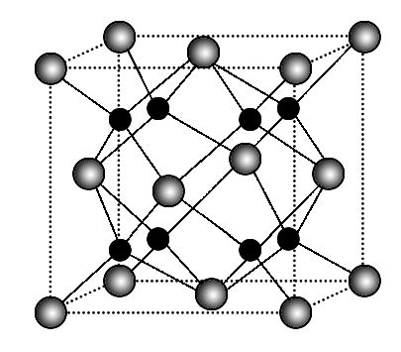
【解题指南】解答本题时应注意以下思路:
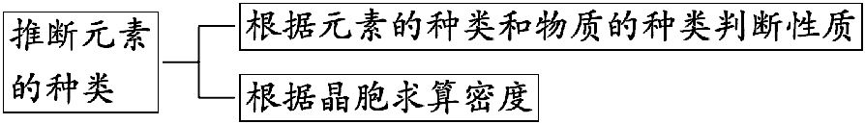
【解析】A、B、C、D为原子序数依次增大的四种元素,A²⁻和B⁺具有相同的电子构型,则A是O,B是Na;C、D为同周期元素,C核外电子总数是最外层电子数的3倍,则C是P;D元素最外层有一个未成对电子,所以D是氯元素。
(1)非金属性越强,电负性越大,四种元素中电负性最大的是O。P的原子序数为15,其电子排布式为1s²2s²2p⁶3s²3p³(或[Ne]3s²3p³)。
(2)氧元素有氧气和臭氧两种单质,由于臭氧的相对分子质量较大,范德华力大,所以沸点高;A和B的氢化物为H₂O和NaH,晶体类型分别为分子晶体和离子晶体。
(3)C和D形成的物质为PCl₃,其中P含有一对孤电子对,其价层电子对数是4,所以立体构型为三角锥形,中心原子为sp³杂化。
(4)化合物Cl₂O的中心原子O含有2对孤电子对,价层电子对数为4,所以立体构型为V形,Cl₂和碳酸钠反应的化学方程式为2Cl₂+2Na₂CO₃+H₂OCl₂O+2NaHCO₃+2NaCl。
(5)根据晶胞结构可知氧原子的个数=8×+6×=4,Na全部在晶胞中,共计是8个,则F的化学式为Na₂O。以顶点氧原子为中心,与氧原子距离最近的钠原子的个数是8个,即晶胞中A原子的配位数为8。晶体F的密度===2.27 g·cm⁻³。
答案:(1)O 1s²2s²2p⁶3s²3p³(或[Ne]3s²3p³)
(2)O₃ O₃相对分子质量较大,范德华力大 分子晶体 离子晶体
(3)三角锥形 sp³
(4)V形 4 2Cl₂+2Na₂CO₃+H₂OCl₂O+2NaHCO₃+2NaCl
(5)Na₂O 8 =2.27 g·cm⁻³
8.(2015·山东高考·33)氟在自然界中常以CaF₂的形式存在。
(1)下列关于CaF₂的表述正确的是 。
a.Ca²⁺与F⁻间仅存在静电吸引作用
b.F⁻的离子半径小于Cl⁻,则CaF₂的熔点高于CaCl₂
c.阴阳离子比为2∶1的物质,均与CaF₂晶体构型相同
d.CaF₂中的化学键为离子键,因此CaF₂在熔融状态下能导电
(2)CaF₂难溶于水,但可溶于含Al³⁺的溶液中,原因是 (用离子方程式表示)。
已知Al在溶液中可稳定存在。
(3)F₂通入稀NaOH溶液中可生成OF₂,OF₂分子构型为 ,其中氧原子的杂化方式为 。
(4)F₂与其他卤素单质反应可以形成卤素互化物,例如ClF₃、BrF₃等。已知反应Cl₂(g)+3F₂(g)2ClF₃(g) ΔH=-313 kJ·mol⁻¹,F—F键的键能为159 kJ·mol⁻¹,
Cl—Cl键的键能为242 kJ·mol⁻¹,则ClF₃中Cl—F键的平均键能为 kJ·mol⁻¹。ClF₃的熔、沸点比BrF₃的 (填“高”或“低”)。
【解题指南】解答本题注意以下两点:
(1)晶格能决定了离子晶体的熔点;
(2)化学分子的空间构型可以使用“价层电子对互斥理论”进行判断。
【解析】(1)离子之间不只有静电吸引作用,还有静电排斥作用;由于离子所带的电荷相同,F⁻的离子半径小于Cl⁻,所以CaF₂的晶格能大于CaCl₂,故熔点高;晶体的构型还与离子的大小有关,所以阴阳离子比为2∶1的物质,不一定与CaF₂晶体构型相同;CaF₂中的化学键为离子键,熔融状态下可以电离出自由移动的离子,因此CaF₂在熔融状态下能导电。
(2)CaF₂难溶于水,但可与Al³⁺形成Al,反应的离子方程式为Al³⁺+3CaF₂3Ca²⁺+Al。
(3)OF₂分子中1个氧原子与2个氟原子形成2个σ键,氧原子还有两对孤对电子,所以氧原子的杂化方式为sp³,空间构型为V形。
(4)根据焓变的含义可知:242 kJ·mol⁻¹+3×159 kJ·mol⁻¹-6×E_{Cl—F}=-313 kJ·mol⁻¹,解得E_{Cl—F}=172 kJ·mol⁻¹;组成和结构相似的分子晶体,相对分子质量越大,范德华力越大,所以ClF₃的熔、沸点比BrF₃的低。
答案:(1)b、d
(2)Al³⁺+3CaF₂3Ca²⁺+Al
(3)V形 sp³ (4)172 低
9.(2015·浙江高考自选模块·15)“物质结构与性质”模块
请回答:
(1)Cu²⁺的电子排布式是 。
(2)下列物质中既有离子键又有共价键的是 。
A.MgO B.NaOH
C.CaCl₂ D.(NH₄)₂SO₄
(3)关于下列分子的说法不正确的是 。
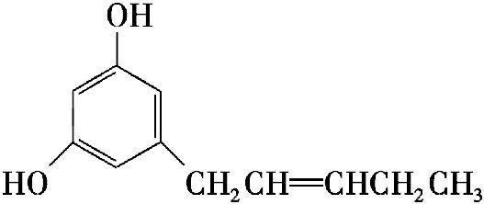
A.既有σ键又有π键
B.O—H键的极性强于C—H键的极性
C.是非极性分子
D.该物质的分子之间不能形成氢键,但它可以与水分子形成氢键
(4)下列说法正确的是 。
A.HOCH₂CH(OH)CH₂OH与CH₃CHClCH₂CH₃都是手性分子
B.N和CH₄的空间构型相似
C.BF₃与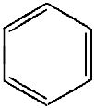都是平面型分子
D.CO₂和H₂O都是直线型分子
(5)下列有关性质的比较,正确的是 。
A.第一电离能:O>N
B.水溶性:CH₃CH₂OH>CH₃CH₂OCH₂CH₃
C.沸点:HCl>HF
D.晶格能:NaCl>MgO
【解析】(1)Cu是29号元素,基态铜原子的电子排布式为1s²2s²2p⁶3s²3p⁶3d¹⁰4s¹;铜原子失去最外层1个电子和次外层1个电子得到Cu²⁺,其电子排布式为1s²2s²2p⁶3s²3p⁶3d⁹。
(2)MgO中只有离子键,NaOH中既有离子键又有O—H极性共价键,CaCl₂中只有离子键,(NH₄)₂SO₄中既有离子键,又有N—H、S—O极性共价键,所以答案为B、D。
(3)分析结构简式可得:分子中含有碳碳双键,故既有σ键又有π键,A项正确;氧原子的非金属性大于碳原子,故O—H键的极性大于C—H键,B项正确;该分子是极性分子,C项错误;该分子既可以形成分子间氢键,又可以形成分子内氢键,D项错误。
(4)手性分子是化学中结构上镜像对称而又不能完全重合的分子,连有四个不同原子或基团的碳原子称为手性碳原子,HOCH₂CH(OH)CH₂OH不是手性分子,A项错误,N和CH₄的空间构型都是正四面体,B项正确;BF₃是平面三角形,苯是平面结构,C项正确;CO₂是直线型分子,而H₂O是V型分子,D项错误。
(5)第一电离能:N>O,A项错误;水溶性:乙醇大于乙醚,B项正确;HF分子间存在氢键,沸点大于无氢键的氯化氢,C项错误;离子所带电荷数:Mg²⁺>Na⁺、O²⁻>Cl⁻,离子半径:Mg²⁺<Na⁺、O²⁻<Cl⁻,晶格能的大小与离子所带电荷数成正比,与离子半径成反比,故晶格能:MgO>NaCl,D项错误。
答案:(1)1s²2s²2p⁶3s²3p⁶3d⁹或[Ar]3d⁹ (2)B、D
(3)C、D (4)B、C (5)B
10.(2015·海南高考·19)[选修3—物质结构与性质]
Ⅰ.下列物质的结构或性质与氢键无关的是 ( )
A.乙醚的沸点 B.乙醇在水中的溶解度
C.氢化镁的晶格能 D.DNA的双螺旋结构
Ⅱ.钒(₂₃V)是我国的丰产元素,广泛用于催化及钢铁工业。
回答下列问题:
(1)钒在元素周期表中的位置为 ,其价层电子排布图为 。
(2)钒的某种氧化物的晶胞结构如图1所示。晶胞中实际拥有的阴、阳离子个数分别为 、 。
(3)V₂O₅常用作SO₂转化为SO₃的催化剂。SO₂分子中S原子价层电子对数是 对,分子的立体构型为 ;SO₃气态为单分子,该分子中S原子的杂化轨道类型为 ;
SO₃的三聚体环状结构如图2所示,该结构中S原子的杂化轨道类型为 ;该结构中S—O键长有两类,一类键长约140 pm,另一类键长约160 pm,较短的键为 (填图2中字母),该分子中含有 个σ键。
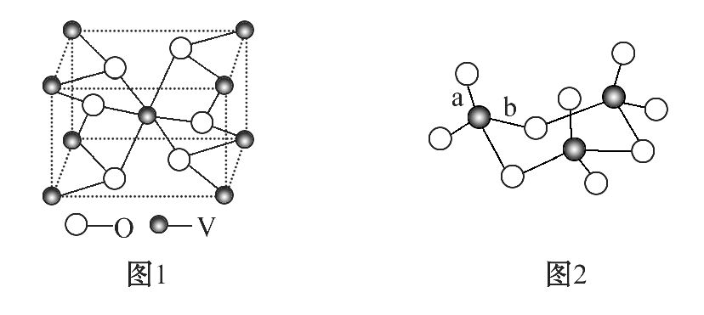
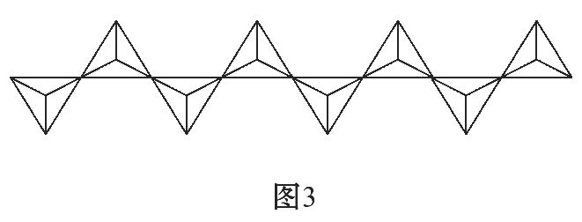
(4)V₂O₅溶解在NaOH溶液中,可得到钒酸钠(Na₃VO₄),该盐阴离子的立体构型为 ;也可以得到偏钒酸钠,其阴离子呈如图3所示的无限链状结构,则偏钒酸钠的化学式为 。
【解题指南】解答本题时应注意以下两点:
(1)分子间作用力和氢键的理解与应用;
(2)原子结构、分子结构和晶体结构与性质。
【解析】Ⅰ.乙醚分子间不存在氢键,乙醚的沸点与氢键无关,A符合题意;乙醇和水分子间能形成氢键,乙醇在水中的溶解度与氢键有关,B不符合题意;氢化镁为离子化合物,氢化镁的晶格能与氢键无关,C符合题意;DNA的双螺旋结构与氢键有关,D不符合题意。
Ⅱ.(1)钒在元素周期表中的位置为第4周期ⅤB族,其价层电子排布式为3d³4s²,价层电子排布图为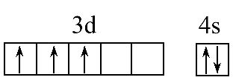。
(2)分析钒的某种氧化物的晶胞结构利用切割法计算,晶胞中实际拥有的阴离子数目为4×1/2+2=4,阳离子个数为8×1/8+1=2。
(3)SO₂分子中硫原子价电子排布式为3s²3p⁴,价层电子对数是3对,分子的立体构型为V形;SO₃气态为单分子,该分子中硫原子的杂化轨道类型为sp²杂化;SO₃的三聚体环状结构如图2所示,该结构中硫原子形成4个键,该结构中硫原子的杂化轨道类型为sp³杂化;该结构中S—O键长有两类,一类如图中a所示,含有双键的成分键能大,键长较短,另一类为配位键,为单键,键能较小;由题给结构分析该分子中含有12个σ键。
(4)钒酸钠(Na₃VO₄)中阴离子的立体构型为正四面体形;由图3所示的无限链状结构知偏钒酸钠的化学式为NaVO₃。
答案:Ⅰ.A、C
Ⅱ.(1)第4周期ⅤB族 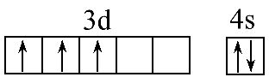
(2)4 2
(3)3 V形 sp²杂化 sp³杂化 a 12
(4)正四面体形 NaVO₃
11.(2015·江苏高考·21)
A.[物质结构与性质]
下列反应曾用于检测司机是否酒后驾驶
2Cr₂+3CH₃CH₂OH+16H⁺+13H₂O4[Cr(H₂O)₆]³⁺+3CH₃COOH
(1)Cr³⁺基态核外电子排布式为 ;配合物[Cr(H₂O)₆]³⁺中,与Cr³⁺形成配位键的原子是 (填元素符号)。
(2)CH₃COOH中C原子轨道杂化类型为 ;1 mol CH₃COOH分子含有σ键的数目为 。
(3)与H₂O互为等电子体的一种阳离子为 (填化学式);H₂O与CH₃CH₂OH可以任意比例互溶,除因为它们都是极性分子外,还因为 。
【解析】(1)Cr为24号元素,价电子为24-18=6,d轨道半满状态下较稳定,则Cr的核外电子排布为[Ar]3d⁵4s¹,失去电子时,先失最外层上的电子,所以Cr³⁺的核外电子排布为[Ar]3d³。H₂O中的O含有孤电子对,所以O为配位原子。
(2)甲基中碳为sp³杂化,羧基中的碳为sp²杂化。单键全部为σ键,双键中有一个π键和一个σ键,所以1 mol CH₃COOH中含有7 molσ键。
(3)H₂O中O的价电子数与F⁺相等,所以H₂O和H₂F⁺互为等电子体。H₂O与CH₃CH₂OH之间可以形成分子间氢键,故两者可以任意比例互溶。
答案:(1)1s²2s²2p⁶3s²3p⁶3d³或[Ar]3d³ O
(2)sp³、sp² 7 mol或7N_{A}
(3)H₂F⁺ H₂O与CH₃CH₂OH之间可以形成氢键
【误区提醒】没有正确判断出CH₃COOH中碳原子轨道杂化类型,CH₃COOH中甲基中的碳原子有4个σ键,占据4个杂化轨道,为sp³杂化;羧基中的碳原子有3个σ键,1个π键,π键不占据杂化轨道,为sp²杂化。
关闭Word文档返回原板块。

